L’energia meccanica si differenzia in due gruppi: energia potenziale e energia cinetica.
Tutti gli oggetti che si muovono hanno energia cinetica. L'energia potenziale è accumulata in oggetti che potrebbero muoversi. Una palla in cima ad un'altura, per esempio, possiede energia potenziale; quando è rotolata ai piedi dell'altura quell'energia potenziale è ridotta.

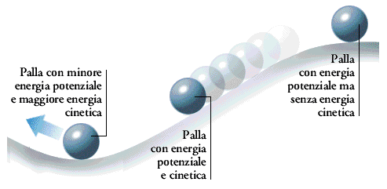

La quantità di energia cinetica di un oggetto in movimento dipende sia dalla sua massa sia dalla sua velocità. Un autocarro ad alta velocità possiede un'elevata energia cinetica; questa diminuisce se rallenta; quando è fermo, non ha più energia cinetica.

L'energia cinetica è l'energia dovuta al moto, mentre l'energia potenziale è l'energia dovuta alla posizione.
È facile capire cosa sia l'energia dovuta al moto: basta osservare un animale in corsa o un'auto in movimento per averne una nozione intuitiva. Che cos'è invece l'energia di posizione? È l'energia di cui un corpo dispone in virtù della posizione che occupa: la si può misurare, per esempio, come distanza dal centro della Terra. Prendiamo il caso di una massa d'acqua trattenuta da una diga: la massa è immobile, l'energia che possiede è potenziale e determinata dall'altezza a cui si trova; ce ne accorgiamo quando i portelli che chiudono la diga vengono aperti: allora l'acqua si precipita verso il letto del fiume sottostante, con un'energia pari al prodotto della massa d'acqua che cade per lo spazio che percorre prima di giungere al suolo. L'energia potenziale dell'acqua si è trasformata in energia cinetica, di movimento, ma la quantità totale di energia in gioco è rimasta la stessa (Traiettoria dei liquidi).

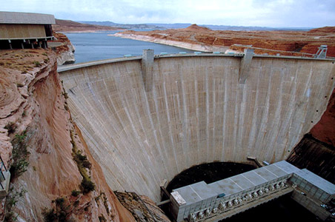

Vediamo un esempio leggermente più complesso, per spiegare come l'energia, trasformandosi, si conserva.
Immaginiamo di essere ancora bambini e di trovarci in montagna in inverno. Svegliandoci una mattina, troviamo la neve. Abbiamo ovviamente uno slittino e subito pensiamo di provare l'ebbrezza della velocità. Fatta colazione, usciamo e trasciniamo lo slittino su per un pendio fino al punto più alto; è un punto che si trova, rispetto alla partenza, a un'altezza di 50 metri. Per compiere il lavoro che ci consente di trascinare lo slittino in cima alla salita, consumiamo energia prodotta dal nostro organismo. L'energia che usiamo è quella che abbiamo assimilato attraverso gli alimenti, facendo colazione. La trasformiamo in energia di movimento per risalire il pendio.
Il lavoro che spendiamo per arrivare in cima alla salita è proporzionale alla nostra massa più quella dello slittino e al dislivello che abbiamo percorso. In fisica il lavoro è definito come il prodotto di una forza per uno spostamento. Dopo aver preso fiato per la fatica della salita e aver preso coraggio per affrontare la ripida discesa, ci lanciamo lungo il pendio, seduti o sdraiati sullo slittino. All'inizio la velocità a cui scendiamo è ridotta, ma più scendiamo più la velocità aumenta, e se non ci spaventiamo e non freniamo la corsa con i piedi la velocità continuerà ad aumentare e diventerà massima alla fine della discesa. Raggiunto il piano, continuiamo nella corsa fino a quando lo slittino non si fermerà a causa degli attriti, che, come sappiamo, dipendono sia dallo sfregamento delle lamine dello slittino sulla neve sia dalla resistenza che l'aria oppone alla massa del nostro corpo.
Cerchiamo ora di descrivere in termini di energia ciò che è successo. Usiamo l'energia appena acquisita con la colazione per compiere il lavoro necessario a portare noi e lo slittino in cima alla salita, una parte dell'energia impegnata in questo lavoro si è trasformata in energia potenziale, perché abbiamo superato un certo dislivello e ci siamo portati più in alto di 50 metri, mentre l'altra si è trasformata in calore (abbiamo sudato per arrivare in cima!), a causa degli attriti del nostro corpo e dello slittino con la neve e con l'aria.
Quando ci lasciamo scendere dal pendio, mentre la nostra velocità aumenta sempre più, l'energia potenziale che avevamo in cima alla salita si trasforma da un lato in energia di movimento (cinetica), che raggiungerà il suo valore massimo in fondo alla discesa, e dall'altra in energia calorica dovuta agli attriti. In fondo alla discesa, sul piano, l'energia cinetica ci farà proseguire ancora per un po' la nostra corsa, ma per effetto degli attriti si trasformerà progressivamente in energia calorica. Una volta che tutta l'energia cinetica si è convertita in calore, lo slittino, con noi sopra, si ferma.

Possiamo intuire, da questa semplice e sommaria descrizione del cambiamento di qualità dell'energia, da alimentare, a cinetica, a calorica, a potenziale, a cinetica, a calorica ancora, che il risultato finale di tutta la successione di eventi è che l'energia inglobata nel cibo con la nostra colazione si è conservata nel sistema (l'ambiente di cui siamo parte) ma si è trasformata in forme diverse, quali potenziale e cinetica, consentendoci di divertirci, ma anche disperdendosi come calore. Se ci fermiamo un attimo a riflettere, vediamo che anche l'energia contenuta nel cibo è energia potenziale; una volta che sia stata assimilata dal nostro organismo, si trasforma in energia cinetica: è quella che ci permette di muoverci e di svolgere tutte le nostre varie attività. Risulta chiaro così come i termini "energia potenziale" ed "energia cinetica" siano di applicazione molto generale. Per esempio, come negli alimenti così anche in un pezzo di legna da ardere è contenuta energia potenziale, di tipo chimico, che si trasformerà in energia cinetica nel momento in cui il legno brucia: il calore prodotto dalla fiamma infatti è determinato dal movimento, dall'agitazione delle molecole del legno che brucia.

Oltre ad avere spiegato il significato di energia potenziale e di energia cinetica e il rapporto che lega le due forme energetiche, abbiamo introdotto un nuovo fattore, l'attrito, che è in grado di generare calore, e un'altra forma di energia, il calore.

